新龙湖小二班

2024.3.22

•今日出勤：今日应到20人，实到18人，2人请假。宝宝们都已经渐渐适应幼儿园的生活啦！

**王沐辰、王希、吕梓凯、杨苏川、霍思远、陶语珊、邵锦兮、邵嘉悦、李明哲、顾芯蕊、吴晔、李景澈、陈硕、徐乐晴、朱梦琳、丁嘉熠、陈燚、郑安筠**都能够开开心心来幼儿园，越来越棒了哦！

 **晨 间 活 动 篇**  

今日早点：牛奶、多样饼干、核桃仁

所有宝宝都把点心和牛奶吃完了，并且根据自己的喜好自主的选择区域游戏，很棒哦!

**集 体 活 动 篇**  

* **美术：爱心炒面**
* **活动目标：**
* **1.在制作炒面的情境中，学画波浪线、螺旋线和短线。**
* **2.初步尝试色彩的搭配，体验绘画活动所带来的快乐。**

**活动内容：**

这是一节绘画活动，通过创设以“爱心炒面”为主的的情境游戏引导幼儿用涂染、波浪线、螺旋线、短线来表现“炒面”，并串联成“放油→下面→撒葱→炒面→加菜”这五段情境为主线的艺术活动，使幼儿在丰富的情境中自然、大胆、快乐地为爸爸妈妈制作“爱心炒面”，从而来激发幼儿参与艺术活动的激情。

**王沐辰、王希、吕梓凯、杨苏川、霍思远、陶语珊、邵锦兮、邵嘉悦、李明哲、顾芯蕊、吴晔、李景澈、陈硕、徐乐晴、朱梦琳、丁嘉熠、陈燚、郑安筠**能够按照要求进行操作，大胆创作，很棒哦！

**一 日 生 活 篇**  

../Downloads/52243C96A7BC4896D439F0DE7073A288.png**健 康 生 活**

观察时间：2024/3/22

观察对象：小二班来园幼儿

所属领域：健康领域

观察目的：幼儿的生活习惯和自理能力

观察内容：

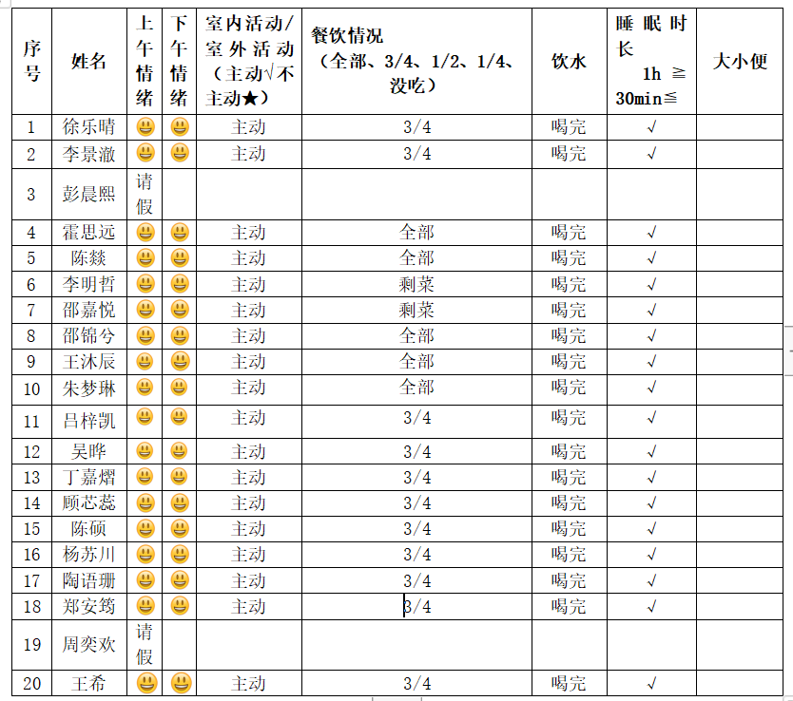

../Downloads/52243C96A7BC4896D439F0DE7073A288.png**户 外 活 动** ../Downloads/52243C96A7BC4896D439F0DE7073A288.png

今天我们是户外混龄游戏哦，一起来看看我们的表现吧！

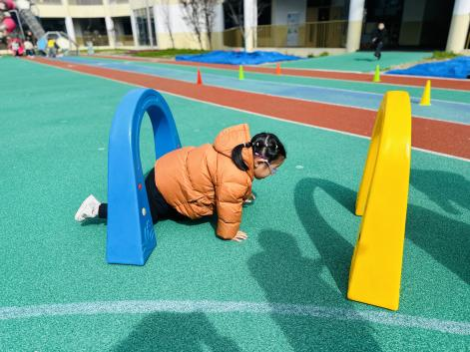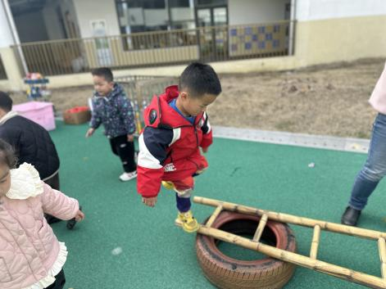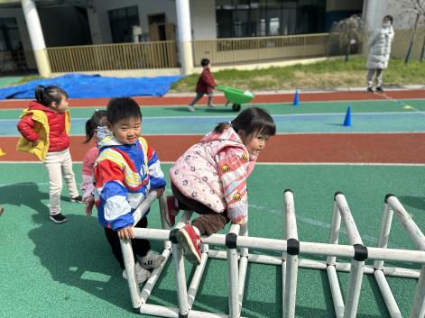

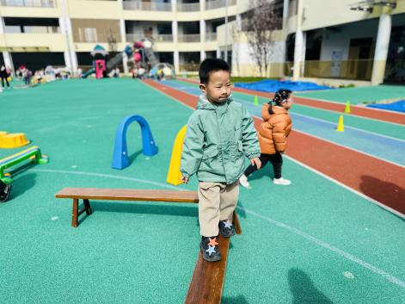

../Downloads/52243C96A7BC4896D439F0DE7073A288.png**午 餐**../Downloads/52243C96A7BC4896D439F0DE7073A288.png

今天的午餐吃的是：芝麻饭、圆椒炒鸭胗 、番茄炒鸡蛋、荠菜鱼圆汤

水果：龙眼、羊角蜜

下午点心：桂花赤豆小元宵

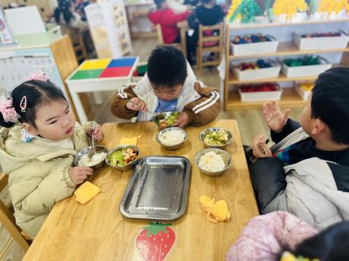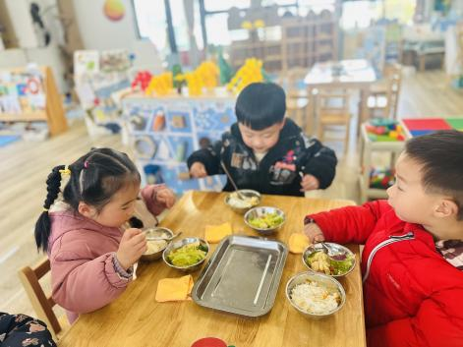

../Downloads/52243C96A7BC4896D439F0DE7073A288.png**午 睡**../Downloads/52243C96A7BC4896D439F0DE7073A288.png

今天宝宝们都在12点50前自主入睡喽，很厉害哦！

 **温 馨 提 示**  

天气变化，早晚温差较大，请注意增添衣物，不要着凉哦！